Государственное общеобразовательное учреждение
Луганской народной Республики
«Учебно-воспитательный комплекс «Первомайская основная школа – Дошкольное образовательное учреждение ясли-сад «Колобок» имени воина-интернационалиста Анатолия Сытникова»

Лингвистическая игра-квест
«Слово – космос»

Методическая разработка
лингвистической игры-квеста
учителя русского языка
Зайцевой Аллы Алексеевны

г. Первомайск
2022
Сценарий лингвистической квест-игры «Слово-космос»

Форма проведения мероприятия: квест- игра - путешествие по станциям
Участники: ученики 5-9 классов
Продолжительность квеста: 1 час
Место проведения: учебные кабинеты, территория здания школы
Обучающие цели:
- обобщить изученный материал по основным разделам русского языка (фонетика, словообразование, лексика, фразеология, морфология, синтаксис, пунктуация);
- формировать умения применять полученные знания на практике;
- отрабатывать навыки использования раздаточного материала;
- формировать познавательный интерес учащихся к изучению русского языка.
Развивающие цели:
- развивать логическое, аналитическое мышления, познавательный интерес, творческую активность учащихся;
- развивать культуру речи учащихся на внеклассных мероприятиях;
- развивать коммуникативную и кооперативную компетенции, культуру общения;
- развитие интеллектуальных и творческих способностей, речевой культуры человека.
Воспитывающие цели:
- воспитывать любовь к родному языку;
- формирование готовности к сотрудничеству, созидательной деятельности, умений вести диалог, искать и находить содержательные компромиссы.
Оборудование: оборудование для мультимедиа, украшения для зала, презентация «Слово – космос», карточки-гороскопы, лингвокосмокарты, звёзды с буквами, звёзды для составления созвездий, шкатулка с предметами, карты созвездий, следы-путеводители, кодовые буквы, мягкие игрушки, сладости.

ОПИСАНИЕ ПРАВИЛ ИГРЫ - КВЕСТА
Игра начинается в актовом зале школы. Зал украшен объёмными изображениями Луны, звёзд. Также на экране появляются и исчезают разные созвездия (используется видиопрезентация). Учащиеся 5 команд перед входом в зал имеют возможность встретиться с провидцем и получить гороскопы с прогнозами на сегодняшнюю игру на карточках с изображениями знаков зодиака (приложение 1). В зале хиромант по линиям ладони определяет, в составе какой команды будет принимать участие тот или иной участник. Участники квеста усаживаются за командные столы, украшенные звёздами разного цвета. Внутри звёзд нарисованы буквы (приложение 2). Если сложить буквы в слово, получаем пожелание участникам игры (УДАЧИ, ПОБЕДЫ и т.п.).
От каждого стола к выходу в коридор, где расположен магический шар, ведут следы разного цвета. Цвет звёзд и цвет следов совпадает. Это поможет участникам ориентироваться в пространстве и найти нужный маршрут к магическому шару. За столом с магическим шаром сидит прорицатель. По лингвокосмокартам (на картах с одной стороны изображены знаки Зодиака, а на другой – зашифрованные лингвистические станции «Фонетика», «Словообразование», «Лексика», «Фразеология», «Морфология», «Синтаксис», «Пунктуация») он определяет маршрут, которым будет следовать команда (приложение 3).
В самом начале квеста команды получают звёзды, правильно ответив на заданный ведущим вопрос. Если таких звёзд семь, то команда имеет право посетить все семь лингвистических станций и получить все семь букв, из которых необходимо сложить ключевое слово, чтобы добраться до приза. Это слово – ИГРУШКА. На каждой станции за правильный ответ команда может получить только одну букву. Кодовое слово поможет открыть сокровищницу и получить приз. Также кодовое слово поможет избавиться от космических пиратов, пришельцев и других инопланетных существ, которые встречаются на маршруте к сокровищнице. Достаточно назвать кодовое слово, и все космические существа отступают. Если же участники ещё не разгадали кодовое слово иди назвали неправильное слово, космические существа могут взять в плен одного из участников команды или потребовать откупиться. Откупом служит прочтение отрывка стихотворения, разгадывание загадок и т.п
Назвав кодовое слово «ИГРУШКА», участники команды попадают в сокровищницу, классную комнату, где расположены сокровища – конфеты, содержащие в своих названиях названия созвездий. Сокровища спрятаны в одну из игрушек. Поэтому кодовым словом, которое должны собрать участники – ИГРУШКА. Игрушки соответствуют созвездиям. Помочь правильно определить нужную игрушку с сокровищницей помогут знания русского языка и астрономии. Участники вставляют в карты созвездий, расположенные на классной доске полученные в отборочном туре звёзды, чтобы сложить созвездия. Затем по изображению созвездия участники определяют его название. В игрушке с таким названием находится сокровищница. (Малая Медведица – в медвежонке, созвездие Псов – в собачонке и т.д.) Если участники затрудняются определить созвездие, то используют подсказку (по написанной статье толкового словаря определят слово-название созвездия) (приложение 4).
Игра заканчивается, когда все команды находят свои сокровища. Все участники игры-квеста также получают оценки.
ХОД ИГРЫ
Звучит музыкальная заставка (ВИА «Зодиак» «Полет к звездам»). Постепенно музыка затихает и слышится речь людей на разных языках. На этом фоне ведущие произносят высказывания о слове, языке, речи.
Ведущий 1. Добрый день, уважаемые гости, любители слова, любители русского языка!
Ведущий 2. Язык – это острое оружие дипломатов, политиков, деятелей искусств.
Ведущий 1. Одного из видов искусства – литературы – просто не могло бы быть без языка.
Ведущий 2. В мире насчитывается 6800 языков, среди них – 5 основных: английский, русский, испанский, китайский, хинди.
Ведущий 1. Нам повезло!
Ведущий 2. Мы владеем одним из пяти основных языков мира.
Ведущий 1. Это ли не повод, чтобы гордиться…
Звучит фоновая музыка. На сцене появляются учителя-лингвисты и поочерёдно произносят слова «Песни о русском языке» Г. Гладкова.
Русских слов глубокое теченье
Дарит силу песенной строке.
Ах, какое это наслажденье —
Говорить на русском языке!
Колосится рожь в широком поле,
Облака купаются в реке.
Мы с тобой о радости и боли
Говорим на русском языке.
Не померкнет подвиг наших дедов,
Ордена горят на пиджаке.
В майский день друг другу: «С Днём Победы!» —
Говорим на русском языке.
Вот малыш спешит за мамой следом,
И ручонка в папиной руке.
Он уже и с бабушкой, и с дедом
Говорит на русском языке.
Вспоминая белые берёзы,
От родного дома вдалеке,
Мы, смахнув непрошеные слёзы,
Говорим на русском языке.
У костра звучит родное слово,
И заветный томик в рюкзаке…
Мы и завтра будем с вами снова
Говорить на русском языке.
В Риме, Вашингтоне и в России,
И в английском тихом городке,
Далеко и близко от России
Говорят на русском языке.
Паренёк с фамилией Гагарин
Отправлялся в космос налегке.
Он был первым. И из этой дали
Говорил на русском языке.

Ведущий 2. Мы собрались сегодня, чтобы провести лингвистическую квест-игру «Слово-космос». Всем участникам игры предстоит нелёгкая задача: вспомнить всё, что изучали по этому предмету, а также напрячь своё воображение, чтобы стать победителем. Победителем станет тот, кто сможет, выполняя лингвистические задания, найти и стать обладателем космических сокровищ.
Отборочный тур
Ведущий 1. Для того чтобы получить звезду, которая поможет вам в путешествии по тайнам лингвистического мироздания, вам необходимо ответить на вопросы:
(Вопросы задаются командам по очереди. Если какая-то команда не даёт правильный ответ, ответ может дать любая команда. Команда, получившая 7 звёзд прекращает участие в отборочном туре, так как этого вполне достаточно для определения кодового слова. Лингвостанций также всего семь.)
- Что у цапли впереди, а у зайца позади? (Буква “Ц”)
- Как перечислить по порядку пять дней недели, не называя при этом ни числа, ни названия дня? (Позавчера, вчера, сегодня, завтра, послезавтра.)
- В каком слове отрицание “нет” слышится сто раз? (Стонет)
- Что общего у дня и ночи? (“Ь” знак на конце)
- Что находится между горой и оврагом? (Буква “И”)
- Используйте слово “язык” в разных смысловых сочетаниях. (“Длинный” язык, язык Пушкина, вареный язык.)
- Кто сможет быстрее остальных заменить все слова в предложении на синонимы: Врач прописал уколы пациенту? (Доктор назначил инъекции больному)
- Кто скорее других заменит все предложение антонимами: Летнее утро наступило? (Зимний вечер закончился)
- Кто скорее других заменит все предложение антонимами: По широкой дороге бодро шагает юноша? (По узкой тропинке медленно бредет старик)
- Чем в старину занимался «стряпчий»: кулинарией, юриспруденцией, торговлей? (Юриспруденцией)
- А сколько значений имеет слово «звезда»?
(Звезда - небесное тело (раскаленный газовый шар), ночью видимое как светящаяся точка. Перен. зн.: о выдающемся деятеле искусства, науки. Верить в свою звезду (перен.: в свое назначение, в свою счастливую судьбу). Фигура. Морская звезда - иглокожее животное).
- С чем сравнивал Изот, герой повести «Мои университеты» М. Горького, умение читать? («Глядит человек на эти чёрточки, а они складываются в слова, и я знаю их – слова живые, наши!.. Колдовство!).
- Назвать слова, в которых есть сто согласных букв. (Стог, стол, стон, сток, стой).
- Однажды учитель зажёг свечу, поднёс её ко рту и произнёс: КО-СМО-НАВТ. Пламя трижды заколебалось и погасло. Почему же погасла свеча при произнесении последнего слога? Что демонстрировал ученикам учитель? (Ударение. На последнем ударном слоге, произносимом с большей силой, пламя потухло).
- В настоящее время успешно осваиваются мужчинами «женские» профессии. Доярка – дояр, свинарка – свинарь, птичница – птичник, телятница – телятник. А как образовать соответствие в мужском роде слову «балерина»? (Солист балета, танцовщик балета).
- Есть ли среди существительных среднего рода одушевлённые имена? (Животное, насекомое).
- Какое небесное тело имеет два названия: одно - мужского рода, другое – женского? (Луна, месяц).
- «Книга племянника мужа учительницы сына моего соседа». Кому же принадлежит книга из данной фразы? (Племяннику).
- Владимир Иванович Даль (1801-1872) предлагал заменять в речи иноязычные слова русскими словами-соответствиями. Какие заимствования должны были заменить, по мнению Даля, эти слова?
Волнователь | Агитатор
Глазоём | Горизонт
Ловкосилие | Гимнастика
Подобень | Портрет
Сине-алый | Фиолетовый
Дальнеразговорня | Телефон
Путевик | Маршрут
По окончанию отборочного тура ведущий даёт старт квесту.
Ведущий 2. Раз! Два! Три – квестсокровища бери!
Первая станция «Фонетика»
Задание1.
Запишите по алфавиту фамилии писателей.
Пушкин, Лермонтов, Щедрин, Белов, Яковлев, Акунин, Кольцов,
Носов, Фет, Тютчев, Чехов, Достоевский, Толстой, Булгаков.
Задание 2.
Выполнить фонетический разбор слов:
СОКРОВИЩЕ, ЛЮБОВЬ, ПУТЕШЕСТВИЕ, МОРКОВЬ, ПРИКЛЮЧЕНИЕ
Задание 3.
Отгадать метаграммы (загадки, ответы в которых разнятся только одним звуком)
С Б мучительной бываю боль
С Р актёру я нужна. Роль

Я с Л смягчённым – под землёй
Бываю каменным и бурым, уголь
А с твёрдым – в комнате любой,
В геометрической фигуре. Угол

Со звуком С я не вкусна.
Но в пище каждому нужна. соль
С М берегись меня, не то
Я съем и платье, и пальто. Моль
Вторая станция «Словообразование»

Задание 1.
Объедините в группы однокоренные слова и выделите в них корни.
Бас, басня, басить, басенный, баснословный. Барс, барский, барсовый, барство, барсук, барствовать, барсучонок. Жечь, зажечь, зажигать, жгучий, жжение, поджог.

Задание 2.
Какая морфема повторяется во всех словах: пригород, раскопки, заточить, сговор, инъекция. Обозначьте указанную орфограмму.

Третья станция «Лексика»

Задание 1.
У меня приготовлена шкатулка, в которой лежат некие предметы. Я постараюсь вам намекнуть на их содержимое. Ваша задача – за время моего объяснения угадать предмет.
1. Имя апостола Петра в переводе с древнееврейского обозначает именно то, что лежит в этом ящике. Он бывает краеугольным, а бывает преткновения. Плохой человек носит его за пазухой. В споре коса может найти на него (Камень)
2. Новая одежда только что с неё. Кто очень волнуется, будет на них сидеть, а глупый искать в сене. С её помощью можно прервать жизнь одного сказочного героя. (Иголка)
3. Это помещали гостю прямо в яства. Если гостя уважали, то клали этого много, а если нет – то и вообще не клали. Она была на вес золота. Её нужно съесть пуд, чтобы чему-то научиться. (Соль)
4. Её можно ломать, снимать, хватать в охапку; ими можно даже закидать. Она обладает странной способностью воспламеняться на том, кто участвует в краже. Без неё никак не обойтись в обычной жизни, учитывая особенности нашего климата. (Шапка)
5. Когда человеку стыдно или он после бани, то становится похож на то, что находится в черном ящике. Странно, почему-то все боятся узнать, где он зимует, но с нетерпением ждут, когда он, взобравшись на гору, свиснет. Это беспозвоночное увековечено в одной из басен Крылова. (Рак)

Задание 2.
В каждой строке подчеркните «лишнее» слово. По какому принципу вы его определили?
А) Огонь, дым, пламя
Б) Алфавит, азбука, чистописание
В) Бросать, кидать, ловить
Д) Ураган, дождь, буря
Е) Шалун, тихоня, озорник

Задание 3.
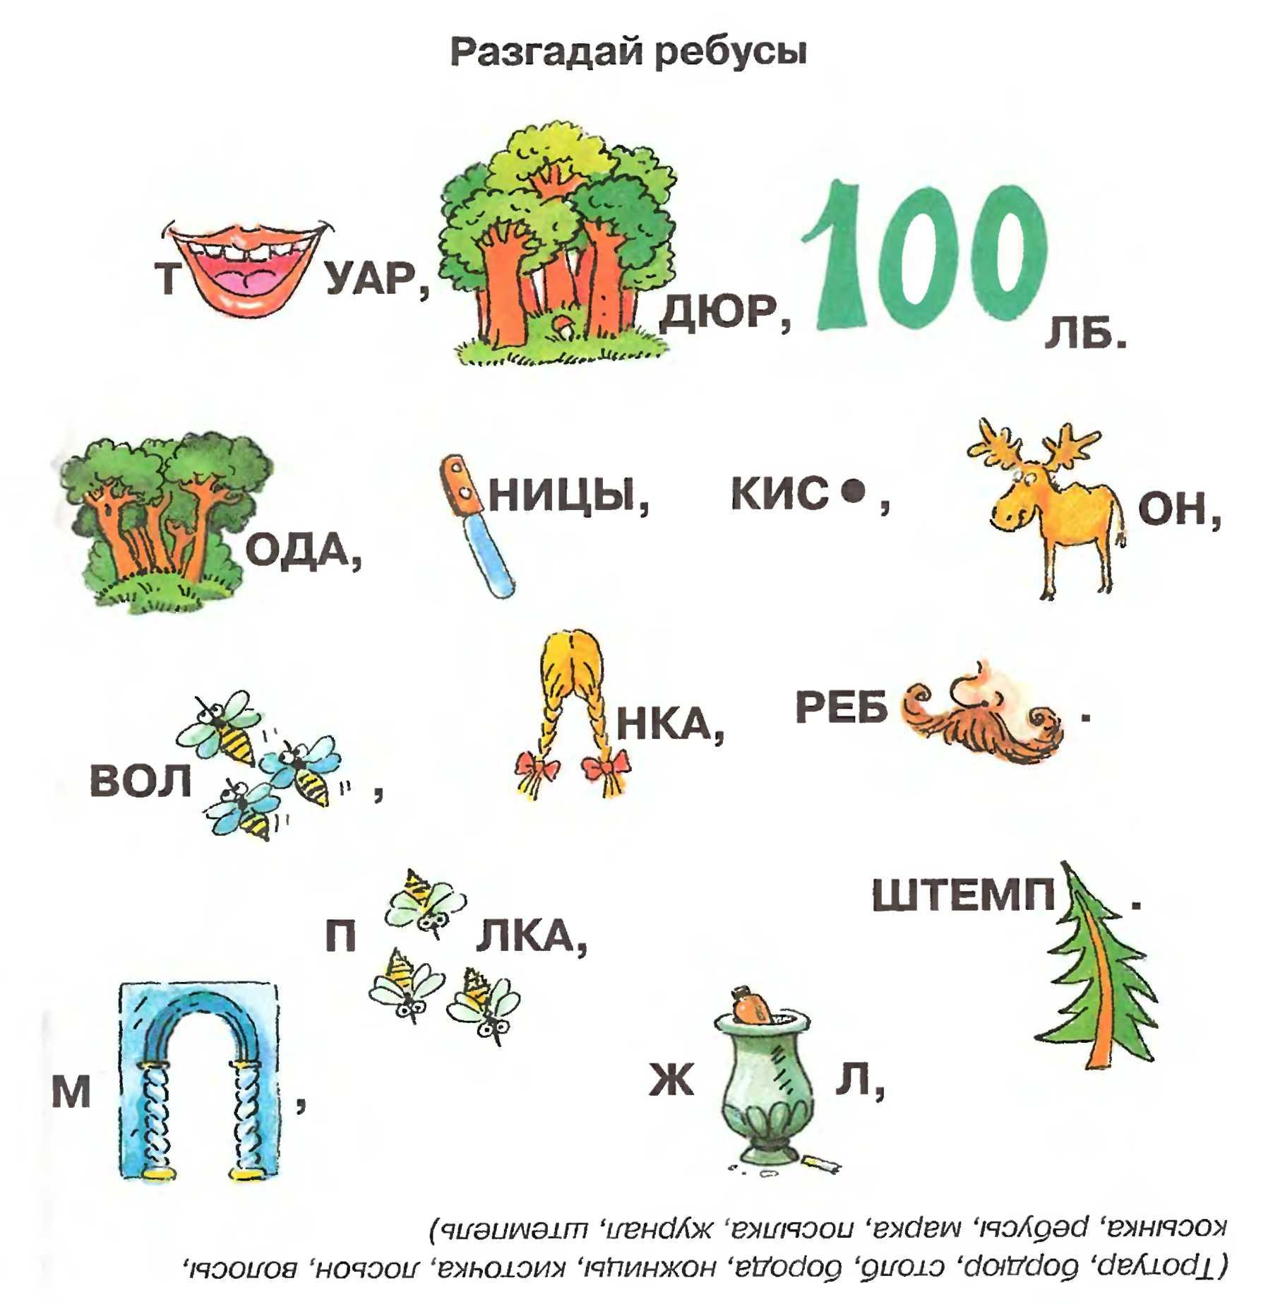

Четвертая станция «Фразеология»

Задание 1.
Фразеологизмы, крылатые слова и выражения – это образные, меткие, устойчивые выражения, изречения, обороты речи, вошедшие в общее употребление. Их называют крылатыми, потому что они быстро перелетают из уст в уста. Смысл таких выражений порой бывает непросто разгадать, ведь он не складывается из значений слов, входящих в них.
Фразеологические обороты украшают нашу речь, делают её выразительной, образной. Чем богаче словарный запас, тем интереснее, ярче выражает человек свои мысли.
В русском языке много фразеологизмов со словом «сердце». С легким сердцем ответьте на наши вопросы, которые, мы надеемся, придутся вам по сердцу. Что же мы говорим в том случае, когда…
сильно пугаемся? | Сердце ушло в пятки
придаем чему-то слишком большое значение? | Принимаем близко к сердцу
испытываем чувство облегчения? | Камень с сердца свалился
заставляем себя забыть кого-то? | Вырываем из сердца
говорим совершенно откровенно? | Положа руку на сердце
что-то сильно нас волнует? | Берет за сердце
делаем что-то в порыве раздражения? | В сердцах
пытаемся понять чьи-то намерения? | Заглядываем в сердце
делаем что-то с большой неохотой? | Скрепя сердце
Задание 2.
Подобрать синонимы к фразеологизмам | Подобрать антонимы к фразеологизмам
Валять Ваньку | Без царя в голове
Разделать под орех | Не в своей тарелке
Обвести вокруг пальца | С гулькин нос
За тридевять земель | Как кошка с собакой
Задать перцу | За словом в карман не полезет

Пятая станция «Морфология»

Задание 1.
Определить все части речи. Одно слово разобрать морфологически.
Пятый, пятёрка, пятак, пять, пятиться, препятствие, на попятную, по пятам, дважды, кыш, упаси бог, попятившись, пятящийся.

Задание 2.
- Назвать 10 существительных, которые употребляются только во множественном числе.
- Назвать 10 существительных, которые употребляются только в единственном числе.
- Назвать 10 существительных общего рода.
- Назвать числительное, которое в переводе означает «тясячища».
- Какую часть речи А.А. Реформаторский назвал «запасными игроками»?

Задание 3.
Перед вами предложение на несуществующем языке, которое построено по законам русского языка. Слова, употреблённые в нём, также имеют русские морфемы. Попробуйте определить, какими частями речи они являются.
Манясик, трепко петеляющийся, сопотнул глюкетую Манясю.

Шестая станция «Синтаксис»

Задание 1.
Составить 5 предложений, которые содержат:
- причастный оборот;
- деепричастный оборот;
- однородные члены предложения;
- обращение;
- вводное слово.
Задание 2.
Рассмотрите несколько предложений, содержащих ошибку «Нарушение в построении предложения с причастным оборотом и деепричастным оборотом», и исправьте их.
- Масло эвкалипта - мощный антисептик, подходящее для лечения простуды и заживления ран.
Правильный ответ:
Масло эвкалипта - мощный антисептик, подходящий для лечения простуды и заживления ран.
- В романах М. Шолохова нет лжи, притворившийся очередной правдой.
Правильный ответ:
В романах М. Шолохова нет лжи, притворившейся очередной правдой
3. Осенью колосья пшеницы ждут того часа, отяжелевшие от созревших зёрен, когда появятся в поле комбайны..
Правильный ответ:
Осенью отяжелевшие от созревших зёрен колосья пшеницы ждут того часа, когда появятся в поле комбайны.
4. Находясь в пути, всегда вспоминается дом.
Правильный ответ:
Находясь в пути, я всегда вспоминаю дом.
5. Уходя со смены, рабочими проверяется оборудование фабрики.
Правильный ответ:
Уходя со смены, рабочие проверяют оборудование фабрики.
6. Наслаждаясь вкусным ужином, беседа наша протекала безмятежно.
Правильный ответ:
Наслаждаясь вкусным ужином, мы безмятежно беседовали.
7. Игрушки, украшаемые новогоднюю елку, красиво переливались.
Правильный ответ:
Игрушки, украшавшие новогоднюю ёлку, красиво переливались
8. Книга лежала на столе, прочитанная до конца.
Ответ: Книга, прочитанная до конца, лежала на столе.
9. Проработав полгода, рабочего перевели в цех.
Ответ: Проработав полгода, рабочий перевелся в цех.
10. Подъезжая к городу, начался сильный ветер.
Правильный ответ: Когда мы подъезжали к городу, начался сильный ветер.

Седьмая станция «Пунктуация»

Задание 1.
Английский король Эдуард II (на рубеже 13-14 столетий) восстановил против себя притеснениями и непосильными налогами большинство подданных. Против него составили заговор, во главе которого стояла его жена Изабелла. Король был низложен и заключён в замок, в котором провёл восемь лет, ожидая своей участи. Тюремщики, сторожившие короля, получили такое послание без запятых «Эдуарда убить не смейте бояться полезно». От запятой зависел приговор. Расставьте запятые так, чтобы короля казнили и так, чтобы король был помилован.

Задание 2.
Расставить знаки препинания в четверостишье.
Ёжась от свежего ветерка
Чуть посинев крепыши-маслята
Взявшись за руки как ребята
Топают греясь вокруг пенька.

ПОЛУЧИВ НА СТАНЦИЯХ БУКВЫ ЗА ПРАВИЛЬНЫЕ ОТВЕТЫ, УЧАСТНИКИ НАПРАВЛЯЮТСЯ К СОКРОВИЩНИЦЕ. ДАЛЬНЕЙШИЕ ДЕЙСТВИЯ ПРОИСХОДЯТ ТАМ. ИТОГ КВЕСТА – НАЙДЕННЫЕ СОКРОВИЩА.

Приложение 1

 | Сегодня Львы будут добывать сокровища в сложной, но справедливой борьбе. Добыча будет весомой.
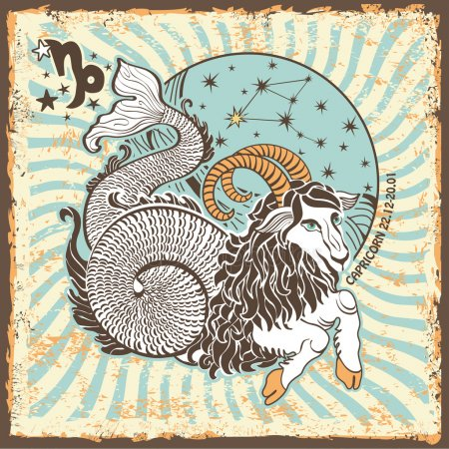 | Козероги смогут проявить свои лидерские качества, что непременно их приведёт к успеху.
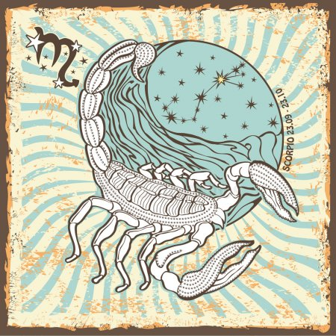 | Скорпионы смогут использовать знания в качестве оружия, умения в качестве способностей, хитрость в качестве талантов.  Помните: на пути к победе все средства хороши.
 | Тельцы, ваше стремление к победе так велико, а напор так силён, что победа непременно в ваших руках.
По аналогии составляется гороскоп для всех знаков.

Приложение 2

У

Д

А

Приложение 2

Ч

И

Приложение 3

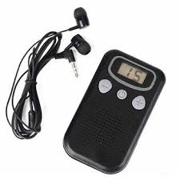

ФОНЕТИКА

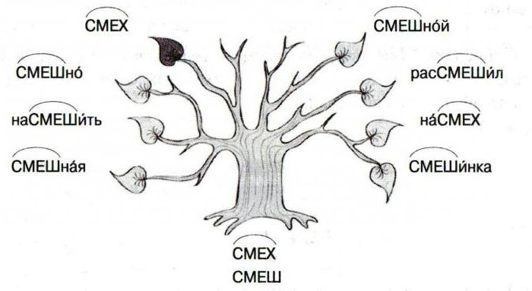
СЛОВООБРАЗОВАНИЕ
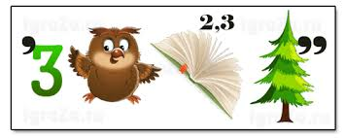

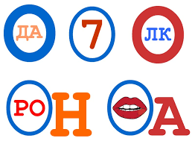

ЛЕКСИКА
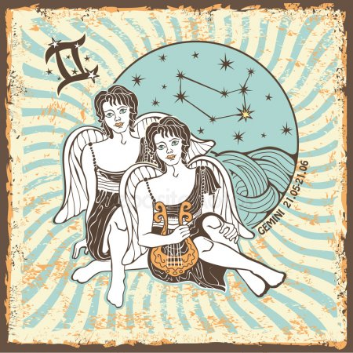 | 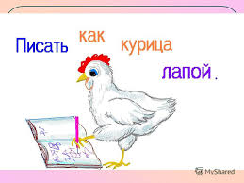  ФРАЗЕОЛОГИЯ
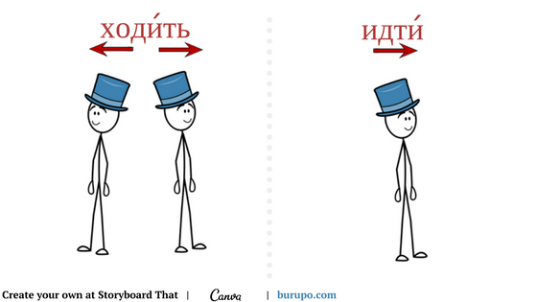
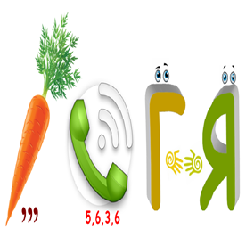
МОРФОЛОГИЯ
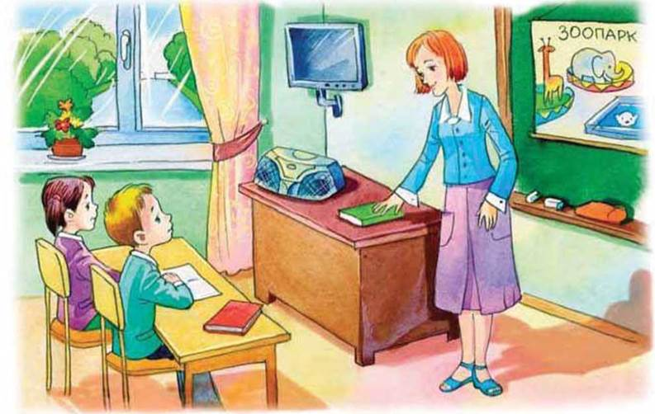

СИНТАКСИС
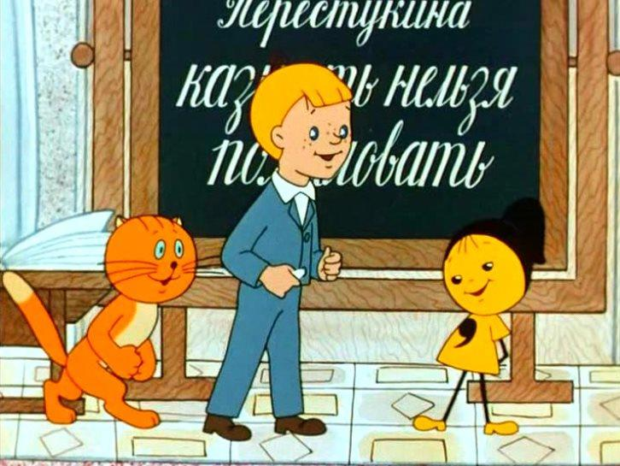

ПУНКТУАЦИЯ

Приложение 4
РАК
Покрытое панцирем пресноводное или морское животное с клешнями и брюшком, называемым обычно шейкой.
«Красный как …»

Я́ЩЕРИЦА
Небольшое пресмыкающееся с удлинённым телом и длинным хвостом, покрытое мелкой роговой чешуёй.

ПЁС
То же, что собака, а также самец-собака, кобель.

МЕДВЕ́ДИЦА
Самка медведя. Крупное хищное млекопитающее животное с длинной шерстью и толстыми ногами.2.

ЛИ́РА
- Древнегреческий струнный инструмент, к-рый считается символом поэтического творчества, вдохновения.
- Струнный смычковый инструмент.

ЛЕВ
Крупное хищное животное из сем. кошачьих с короткой желтоватой шерстью и с длинной гривой у самцов.

ЖИРА́Ф
Африканское жвачное животное с очень длинной шеей и длинными ногами.

ОРЁЛ
Хищная, сильная птица из семейства соколиных, с изогнутым клювом, живущая в гористых или степных местностях.

ЩИТ
Предмет старинного ручного вооружения в виде округлой или прямоугольной плоскости (из дерева, металла, кожи) для предохранения от ударов. "На щите вернуться перен. : побеждённым; высок."

ДЕЛЬФИ́Н
Морское млекопитающее из подотряда зубатых китов.
ОВЕН — то же, что баран
Жвачное млекопитающее с густой вьющейся шерстью и изогнутыми рогами.
"Стадо баранов перен. : о людях, слепо следующих за кем-чем-н.; пренебр."

ВЕСЫ́
Прибор для определения веса.

БЛИЗНЕЦЫ́
Дети, одновременно рождённые одной матерью.

